文档作者：
文档呈送：
文档抄送：

YJTXT_V2.0R_移动端项目
详细设计说明书
<V1.0>
编 写：华正云科（北京）信息技术有限公司
审 核：
批 准：
参与评审：

©北京锐安科技有限公司
北京海淀区中关村南大街乙56号方圆大厦9层 100044
电话：(010)58719666
传真：(010) 58719666-9588
服务电话：(010) 58719666
变更记录

版本号 | 变化状态 | 修改点说明 | 变更人 | 存放位置 | 审批人 | 审批日期
0.1 | C | 创建
*变化状态：C――创建，A——增加，M——修改，D——删除
修改点说明：对变化状态进行简单解释，如增加了某项功能，修改了某个模块等信息。不允许出现“根据评审意见修改等字样”
注：当文档未评审通过前版本号标识规则为V0.X ,第一次评审通过后，版本号直接升级为V1.0，之后变更按照V1.X升级。

目 录
1 文档简介 4
编写目的 4
预期读者和阅读建议 4
定义、缩写词、略语 4
参考资料 5
2 前提和约束 6
前提条件 6
限制和约束 6
3 综合描述 6
3.1 系统目标 6
3.2 系统需求 6
3.3 系统概述 8
3.4 程序结构说明 8
3.4.1 底层数据结构 8
3.4.2 业务功能架构 8
3.4.3 系统结构标准 8
4 系统详细设计 8
4.1 自动打卡 8
4.2 客户接待任务 9
5 用户界面详细设计（已裁剪） 10
6 尚未解决的问题 10
7 资源对象说明 10

文档简介

本文旨在概要设计的基础上，为了清晰地说明企业有机体-运动系统要实现的新增功能，产品的设计、编码和测试都要以本文的内容为基础。明确程序怎么做，符合整个系统的软件构架及各子系统的业务需求、各业务模块的功能需求等；产品的编码和测试都要以本文档为基础。
本文档也将对封堵关联关系建立算法及系统用户管理模快的算法进行详细设计。

编写目的
1、指导项目将概要设计中的内容模块完整的进行实现。清晰地说明企业有机体运动系统要实现的新增功能，产品的设计、编码和测试都要以本文的内容为基础。
2、作为项目验收标准之一。
3、作为编码人员参考资料之一。
4、产品维护的参考资料。

预期读者和阅读建议
本文档预期读者包括：设计人员、编码人员、测试人员等，其中：
设计人员主要根据概要设计文档来关注本文档。

定义、缩写词、略语
序号 | 术语/缩略语 | 说明/定义 | 英文全称 | 中文译名
1
2
3
…

参考资料
作者 | 文献名称 | 出版单位（或归属单位） | 版本或日期

前提和约束

前提条件
类别 | 文件名称 | 主要依据章节及内容 | 是否完全依据
用户需求 | YJTXT_V2.0R_移动端_用户需求说明书.doc
需求分析 | YJTXT_V2.0R_移动端_需求分析说明书.doc
架构 | 无
概要设计 | YJTXT_V2.0R_移动端_概要设计说明书.docx
其他前提条件
特殊情况说明：
需求分析中对于手机获取加密内容的需求章节进行了调整。该部分以需求分析为准。

限制和约束
项目 | 限制和约束
计算机硬件
软件
网络通信
其他

综合描述

系统目标
本项目是YJTXT_V2.0R_移动端，主要是为了界面用户移动办公的问题。

系统需求
产品功能需求说明：
编号 | 功能类别 | 功能点编号 | 功能点名称 | 简明描述 | 原始  优先级 | 实际  优先级 | 需求  类别
RF1 | 关键客户工程 | RF1.1 | 关键客户工程 | 关键客户工程移动端 | 高 | 高 | 新增
RF3 | 待办列表 | RF3.1 | 待办列表 | 待办事项管理 | 低 | 低 | 新增
RF4 | 日报管理 | RF4.1 | 日报管理 | 用户日报信息管理 | 中 | 中 | 新增
RF5 | 考勤管理 | RF5.1 | 考勤打卡 | 自动打卡 | 高 | 高 | 新增
RF5 | 考勤管理 | RF5.2 | 出差公出报备 | 出差公出信息报备 | 中 | 中 | 新增
RF5 | 考勤管理 | RF5.3 | 假期管理 | 用户假期信息管理 | 中 | 中 | 新增
RF5 | 考勤管理 | RF5.4 | 考勤明细 | 用户考勤信息管理 | 中 | 中 | 新增

产品性能需求说明：
编号 | 需求名称 | 简明描述 | 原始  优先级 | 实际  优先级
RC1 | 性能需求1
RC2 | 性能需求2
...
共计性能需求：N个

产品系统接口需求说明：
硬件接口 | 接口名称 | 简明要求 | 原始  优先级 | 实际  优先级
... | …
软件接口 | 接口名称 | 简明要求
RI1 | 上报事件处理 | 该接口用于处理考勤APP自动上报的地理位置事件
RI2 | 获取上报时间间隔 | 该接口用户获取考勤APP自动上报地理位置事件的时间间隔
RI3 | 打卡规则同步 | 同步启用自动打卡用户的办公网打卡规则数据
RI4 | 打卡记录同步 | 同步Redis缓存与数据库的打卡记录
RI5 | 打卡状态获取 | 获取用户当天的4次打卡状态
RI6 | APP版本信息获取 | 获取考勤APP当前的最新版本信息
RI7 | 清除Redis缓存 | 清除Redis缓存的用户打卡信息和用户打卡规则信息
RI8 | 关键客户工程列表 | 获取当前用户的关联的关键客户工程列表
RI9 | 关键客户工程详情 | 根据主键获取关键客户记录详细信息
RI10 | 新增关键客户工程 | 新增关键客户工程记录
RI11 | 更新关键客户工程 | 修改关键客户工程记录
RI12 | 删除关键客户工程 | 删除关键客户工程记录
RI13 | 启动关键客户工程工作流 | 发起新提交的关键客户工程的审批工作流
RI14 | 处理关机客户工程工作流 | 处理关节客户工程的审批操作
共计系统接口需求：14个

系统概述
本次项目是要将有机体2.0系统已经实现的功能中的一部分迁移到移动端，让员工既可以在PC端，也可以在移动设备上进行操作，实现了数据的互通，从而让员工的日常工作不再受地点、时间上的限制，极大地提高了工作效率，使工作流程更加顺畅。

关键客户工程系统结构图
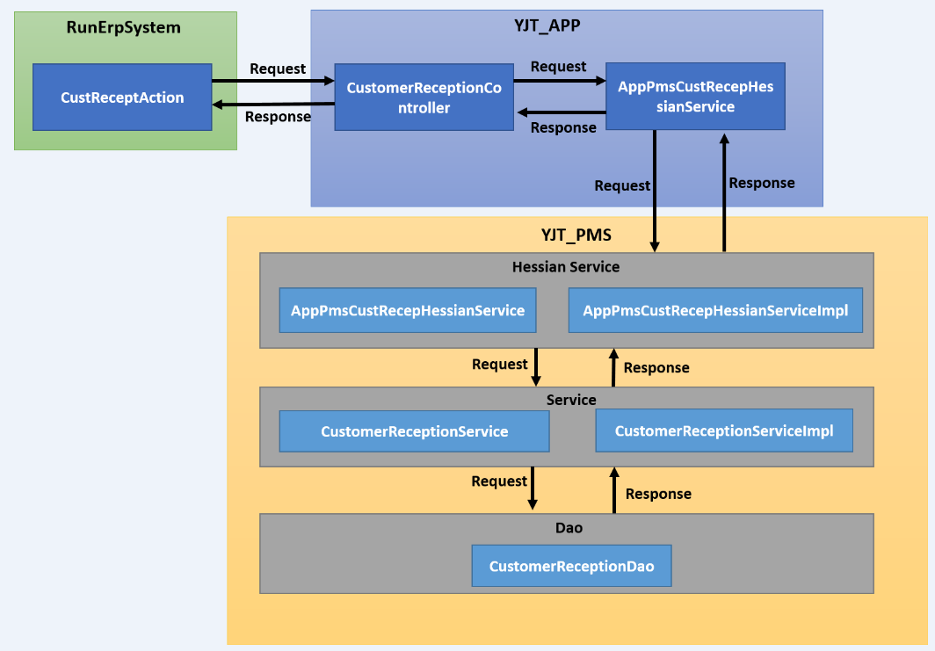

考勤打卡系统结构图
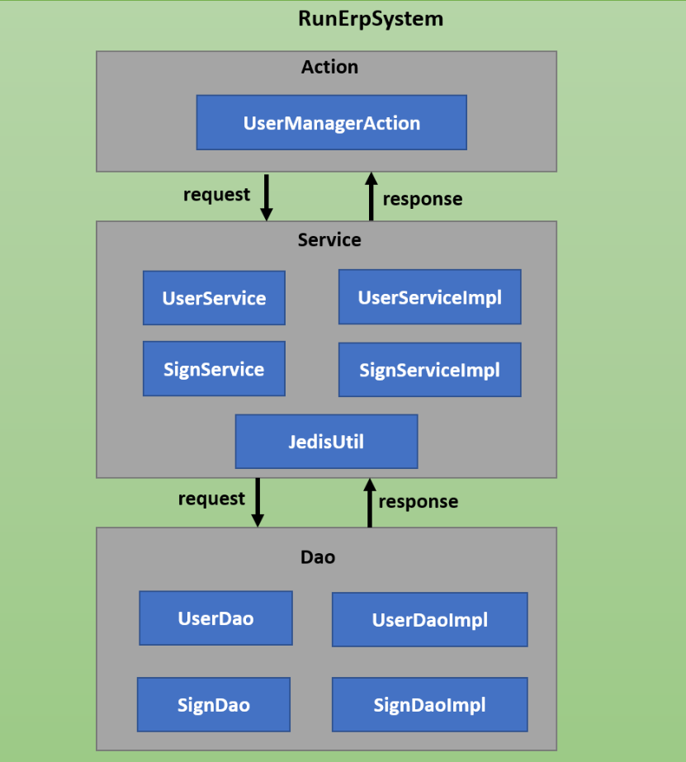

程序结构说明

关键客户工程
包（子系统）列表
所属子系统 | 名称 | 代码 | 功能简要说明
关键客户工程 | 移动端关键客户工程Action  CustReceptAction | CustReceptAction | 与政务微信进行交互的入口
关键客户工程 | 办公网关键客户工程APP Controller  CustomerReceptionController | CustomerReceptionController | 移动端与办公网进行交互的入口
关键客户工程 | PMS 关键客户工程Hession接口  AppPmsCustRecepHessianService | AppPmsCustRecepHessianService | YJT_PMS暴露的关键客户工程相关服务的接口定义，包括：查询列表，新增，更新，删除，启动工作流，处理工作流，查询详细信息等。
关键客户工程 | PMS 关键客户工程Hession接口实现  AppPmsCustRecepHessianServiceImpl | AppPmsCustRecepHessianServiceImpl | YJT_PMS暴露的客户关键客户工程相关服务的远程调用方法实现，包括：查询列表，新增，更新，删除，启动工作流，处理工作流，查询详细信息等。
关键客户工程 | PMS关键客户工程Service接口  CustomerReceptionService | CustomerReceptionService | YJT_PMS定义的关键客户工程相关服务的接口定义，包括：查询列表，新增，更新，删除，启动工作流，处理工作流，查询详细信息等。
关键客户工程 | PMS关键客户工程Service实现  CustomerReceptionServiceImpl | CustomerReceptionServiceImpl | YJT_PMS关键客户工程相关服务的具体实现，包括：查询列表，新增，更新，删除，启动工作流，处理工作流，查询详细信息等。
关键客户工程 | PMS关键客户工程DAO CustomerReceptionDao | CustomerReceptionDao | 完成关键客户工程相关的数据库操作

考勤打卡
包（子系统）列表
所属子系统 | 名称 | 代码 | 功能简要说明
考勤打卡 | 考勤打卡前端Action  UserManagerAction | UserManagerAction | 与考勤APP进行交互的入口
考勤打卡 | 办公网关键客户工程APP Controller  CustomerReceptionController | CustomerReceptionController | 移动端与办公网进行交互的入口
考勤打卡 | 考勤打卡APP用户相关服务接口  UserService | UserService | 定义了考勤打卡APP用户相关服务接口，包括： 用户登录、用户信息更新、自动打卡处理接口等。
考勤打卡 | 考勤打卡APP用户相关服务实现类  UserServiceImpl | UserServiceImpl | 考勤打卡APP用户相关服务的具体实现，包括： 用户登录、用户信息更新、自动打卡处理接口等。
考勤打卡 | 考勤打卡APP打卡相关服务接口  SignService | SignService | 定义了考勤打卡APP打卡相关服务接口，包括： 打卡规则同步，打卡信息同步，打卡状态获取等。
考勤打卡 | 考勤打卡APP打卡相关服务实现类  SignServiceImpl | SignServiceImp | 考勤打卡APP打卡相关服务的具体实现，包括： 打卡规则同步，打卡信息同步，打卡状态获取等。
考勤打卡 | Redis缓存操作工具类  JedisUtil | JedisUtil | 用于完成打卡相关信息的Redis缓存操作，包括：保存打卡缓存信息，读取打卡缓存信息，清除打卡信息缓存等。
考勤打卡 | 考勤打卡APP用户相关DAO接口  UserDao | UserDao | 定义了考勤打卡APP用户相关数据库操作接口。
考勤打卡 | 考勤打卡APP用户DAO接口实现类  UserDaoImpl | UserDaoImpl | 考勤打卡APP用户相关数据库操作具体实现。
考勤打卡 | 考勤打卡APP用户相关DAO接口  SignDao | SignDao | 定义了考勤打卡APP打卡相关数据库操作接口。
考勤打卡 | 考勤打卡APP用户DAO接口实现类  SignDaoImpl | SignDaoImpl | 考勤打卡APP打卡相关数据库操作具体实现。

系统详细设计

关键客户工程
关键客户工程系统流程关系图
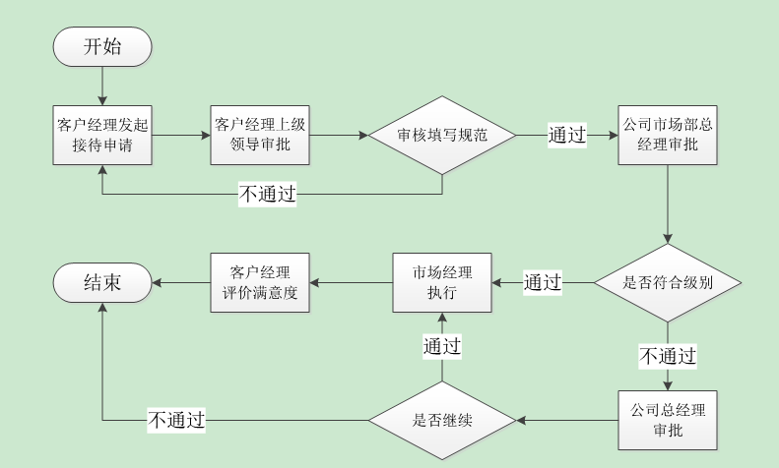

关键客户接待查询列表系统调用流程图：
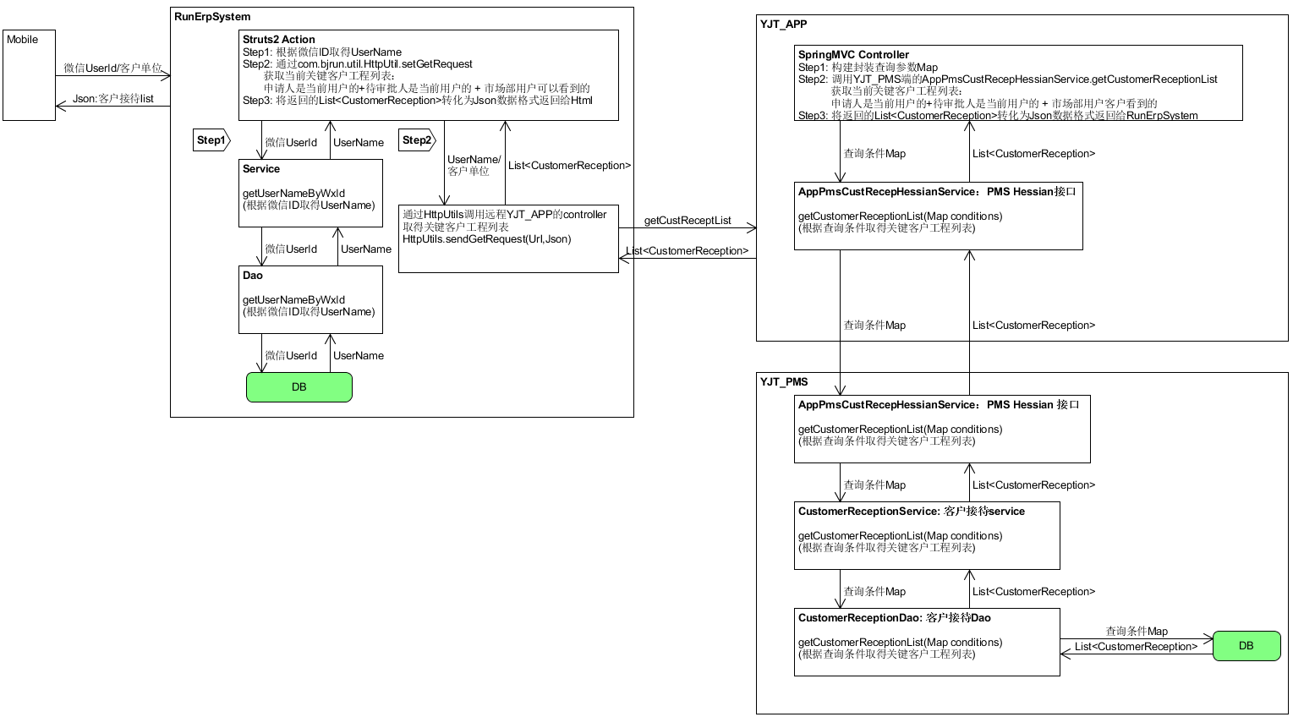

新增/编辑关键客户接待系统调用流程图：
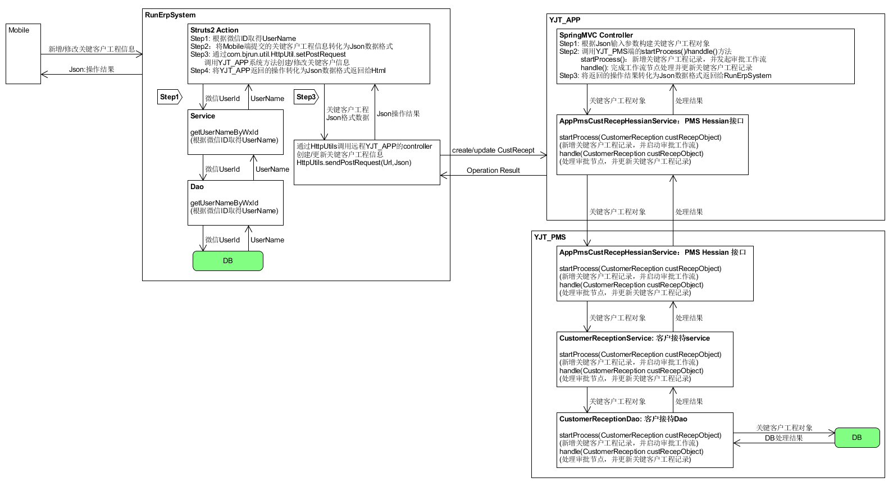

自动打卡
自动打卡系统流程关系图
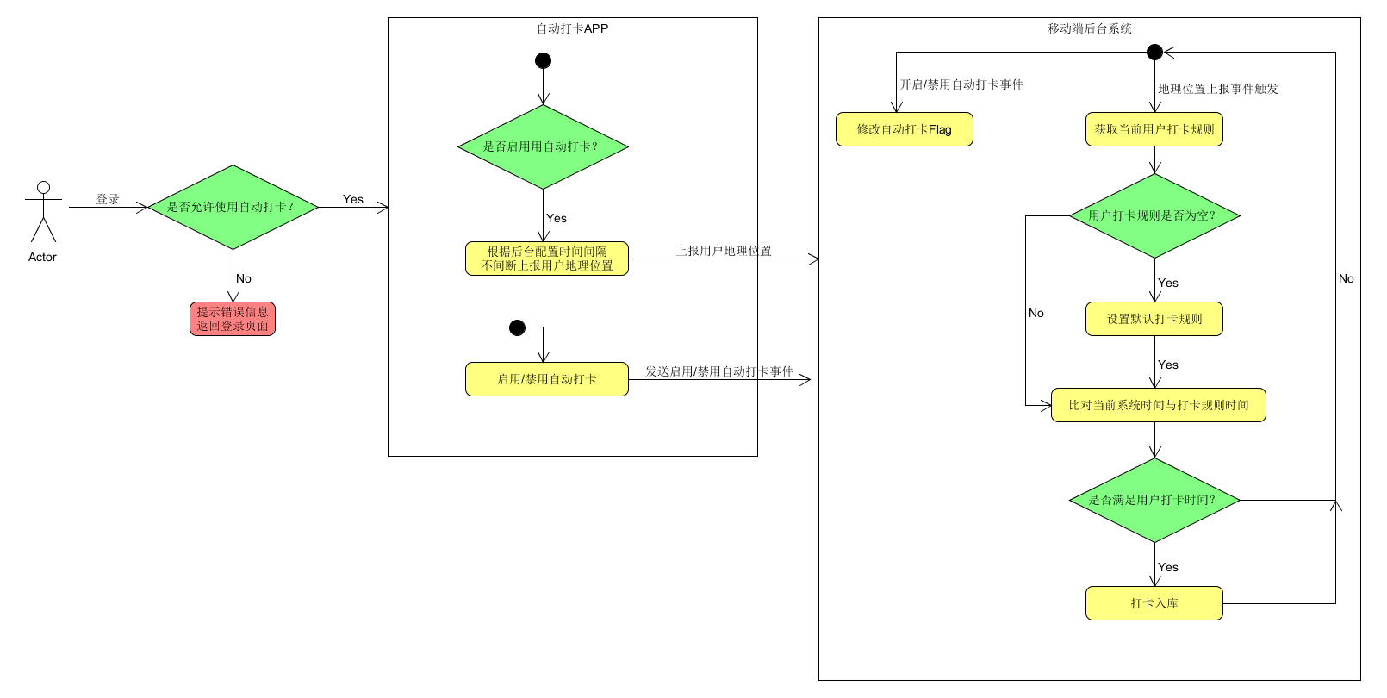

考勤打卡自动上报地理事件上报处理流程图
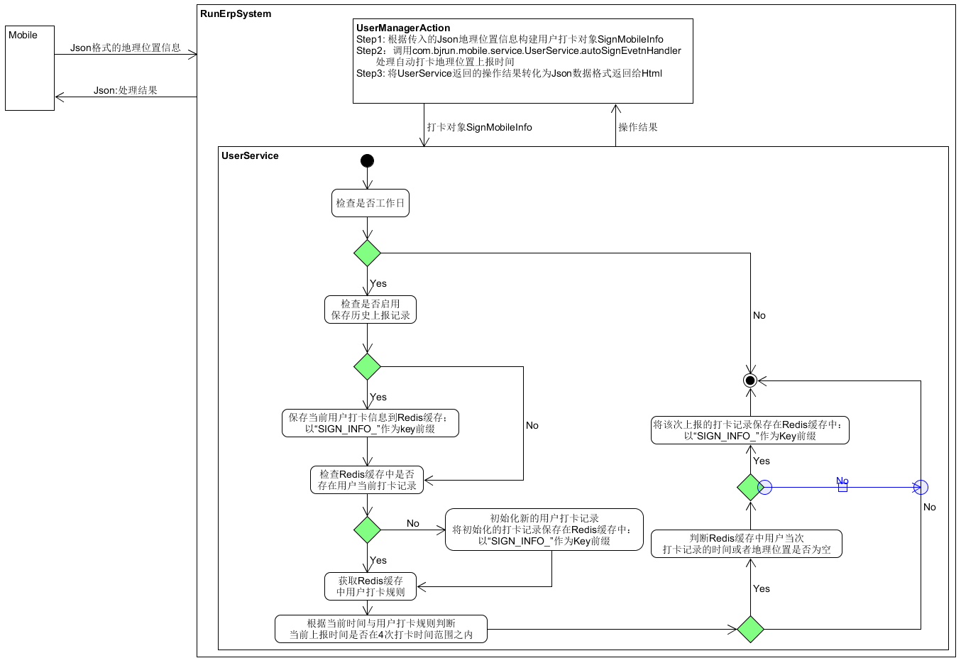

考勤打卡信息同步处理流程图
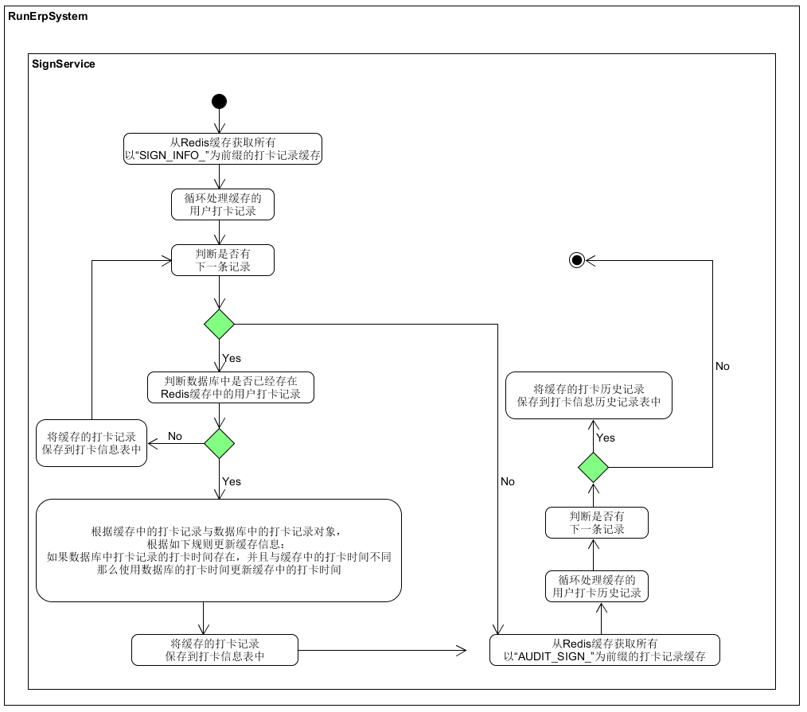

用户界面详细设计（已裁剪）
经过产品线领导认可，本次设计不涉及用户界面，已经进行裁剪。
。。。

尚未解决的问题

问题 | 状态 | 解决方案

资源对象说明

